Ce script "Master" est l'outil idéal pour ta soutenance. Il va ouvrir 7 terminaux séparés (un pour chaque microservice) d'un seul clic, t'évitant ainsi de manipuler manuellement chaque dossier devant le jury.
Voici comment le configurer et l'utiliser.

1. Le script master_launcher.py
Crée ce fichier à la racine de ton projet (au même niveau que tes dossiers de microservices).
Python
import subprocess
import os
import time

# Configuration des chemins et des ports
# Modifie les noms des dossiers si nécessaire pour correspondre à ton architecture
SERVICES = [
{"name": "APK-Scanner", "path": "apk-scanner", "port": 8001},
{"name": "Secret-Hunter", "path": "secret-hunter", "port": 8002},
{"name": "Crypto-Check", "path": "crypto-check", "port": 8003},
{"name": "Network-Inspector", "path": "network-inspector", "port": 8004},
{"name": "Report-Gen", "path": "report-gen", "port": 8005},
{"name": "Fix-Suggest", "path": "fix-suggest", "port": 8006},
{"name": "CI-Connector", "path": "ci-connector", "port": 8007},
]

def launch_services():
print("--- Démarrage de la suite MobileSec-MS ---")

for service in SERVICES:
path = service["path"]
port = service["port"]
name = service["name"]

# Commande pour Windows (ouvre un nouveau terminal cmd)
# On utilise 'start' pour créer une nouvelle fenêtre par service
cmd = f'start "{name}" cmd /k "cd {path} && python -m uvicorn main:app --reload --port {port}"'

print(f"Lancement de {name} sur le port {port}...")
subprocess.Popen(cmd, shell=True)
time.sleep(1) # Petite pause pour éviter les conflits de démarrage

print("\n--- Tous les services ont été lancés avec succès ---")
print("Accédez au ReportGen sur : http://127.0.0.1:8005/docs")

if __name__ == "__main__":
launch_services()

2. Comment l'utiliser pour ta présentation
- Place le fichier : Mets master_launcher.py dans D:\DellAlienware\Cours\5IIR\projets\MobileSec-MS\.
- Exécute-le : Ouvre un terminal à la racine et tape :
Bash
python master_launcher.py
- Résultat : 7 fenêtres d'invite de commande vont surgir sur ton écran. Tu peux les réduire et ne garder que ton navigateur ouvert sur Swagger.

MicroService : Apk-Scanner
1️⃣ Relancer le serveur
python -m uvicorn main:app –reload
ou : python -m uvicorn main:app --reload --port 800X
2️⃣ Retourner sur :
http://127.0.0.1:8000/docs
3️⃣ Refaire le POST /scan avec le même APK

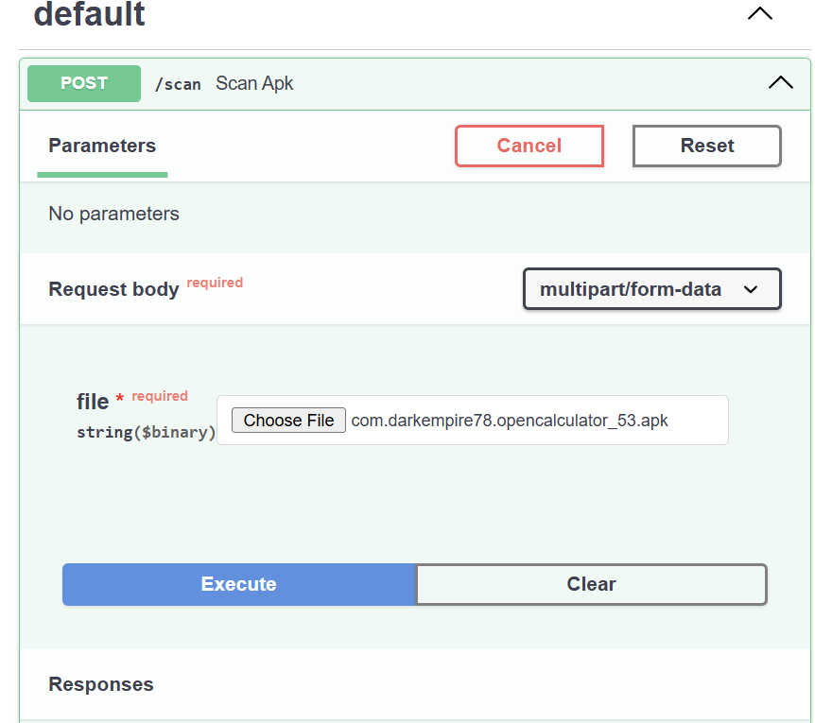
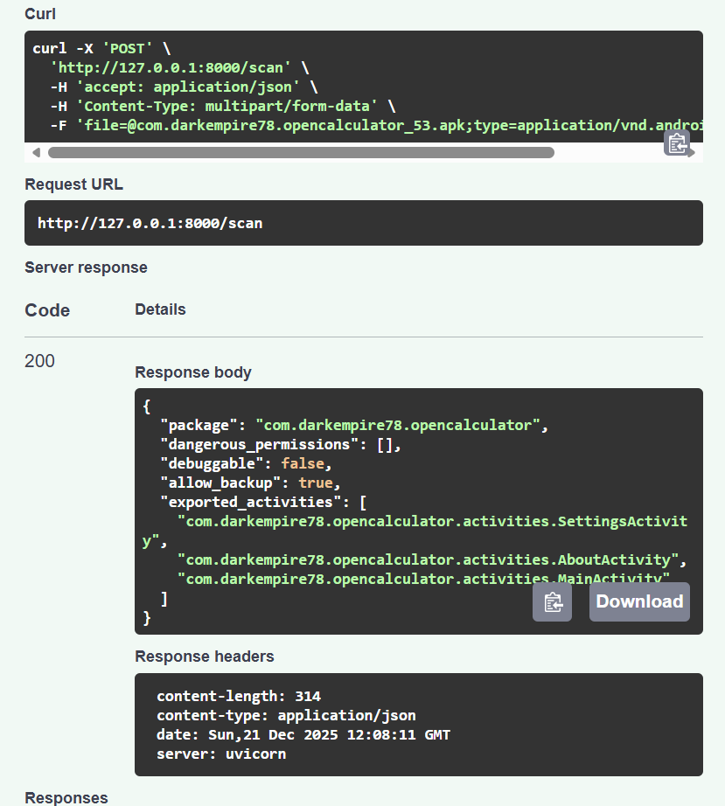
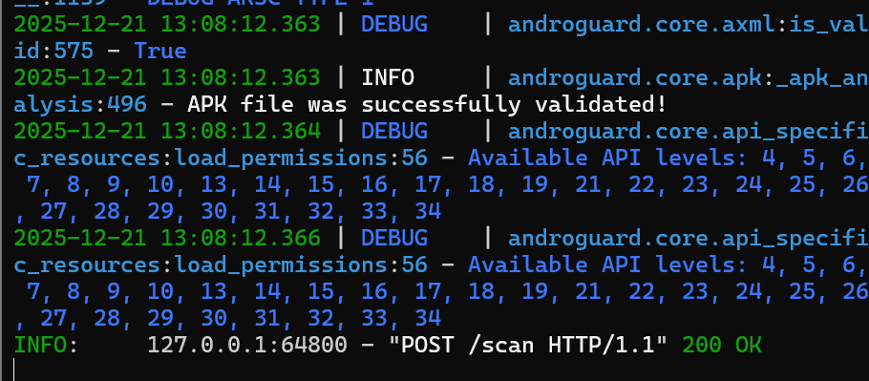

Interprétation des résultats – APKScanner
L’analyse de l’application com.darkempire78.opencalculator montre qu’aucune permission dangereuse n’est utilisée, ce qui limite les risques d’accès non autorisés aux ressources sensibles du téléphone.
Le paramètre debuggable est désactivé, indiquant que l’application n’est pas exposée aux outils de débogage en production, ce qui constitue une bonne pratique de sécurité.
En revanche, l’option allowBackup est activée, ce qui peut permettre la sauvegarde des données de l’application et représenter un risque potentiel si des informations sensibles étaient stockées.
Enfin, plusieurs activités exportées ont été détectées, ce qui signifie qu’elles peuvent être accessibles par d’autres applications et nécessitent une configuration adéquate pour éviter tout abus.
MicroService : Secret-hunter
1️⃣ Relancer le serveur
python -m uvicorn main:app –reload
2️⃣ Retourner sur :
http://127.0.0.1:8000/docs
3️⃣ Refaire le POST /scan avec le même APK

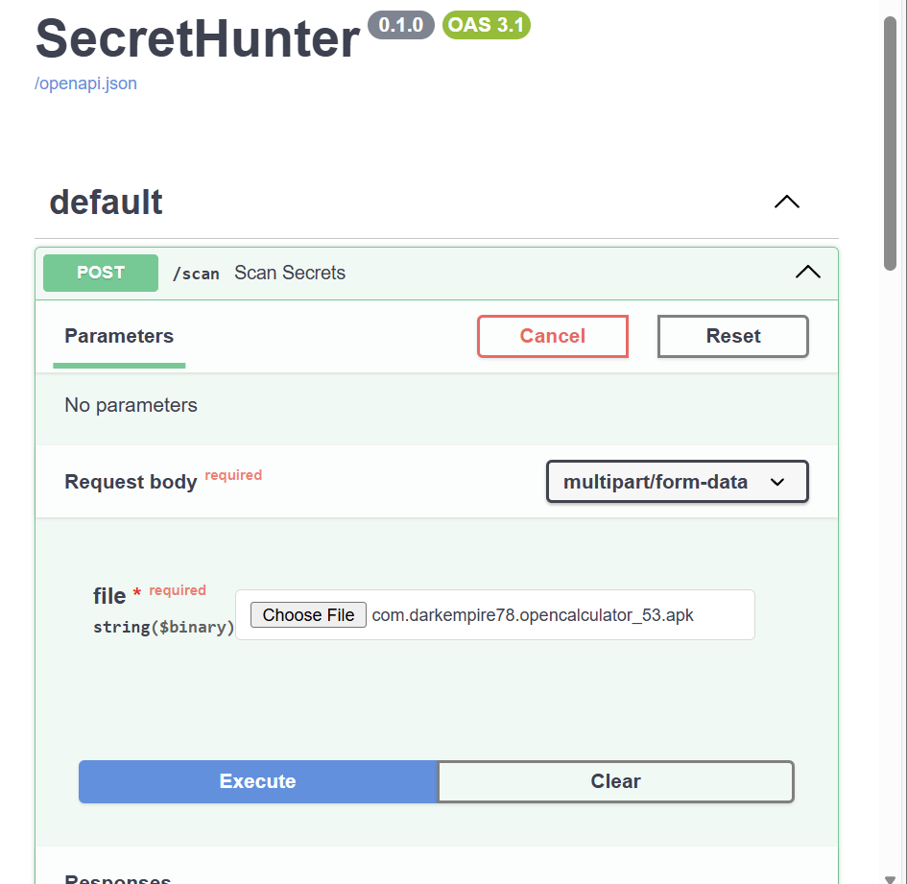
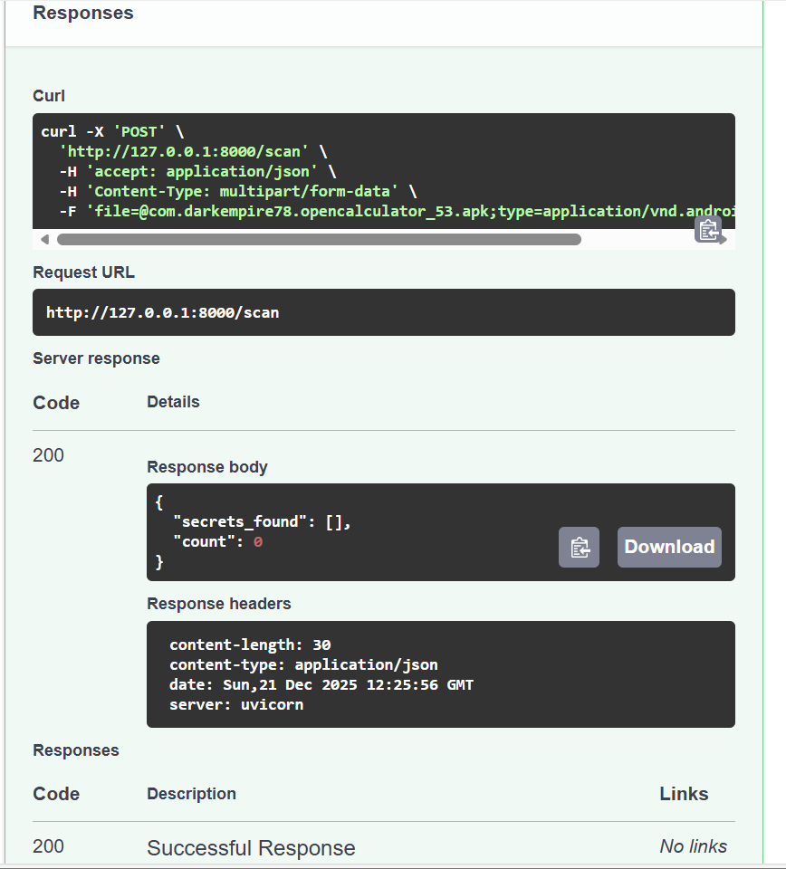

Interprétation :
Le microservice SecretHunter permet d’identifier automatiquement des secrets sensibles codés en dur dans les fichiers internes d’une application Android. Cette analyse contribue à réduire les risques de fuite de clés API ou de mots de passe, conformément aux recommandations de sécurité OWASP Mobile.

Test d’autre app :
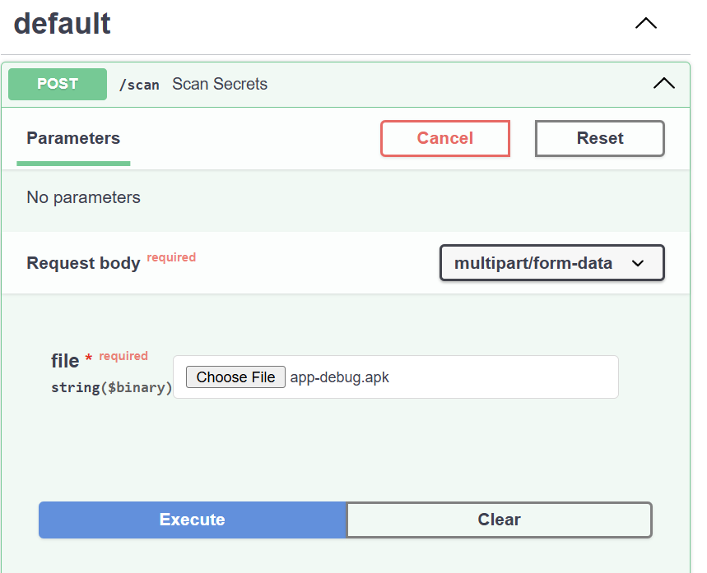
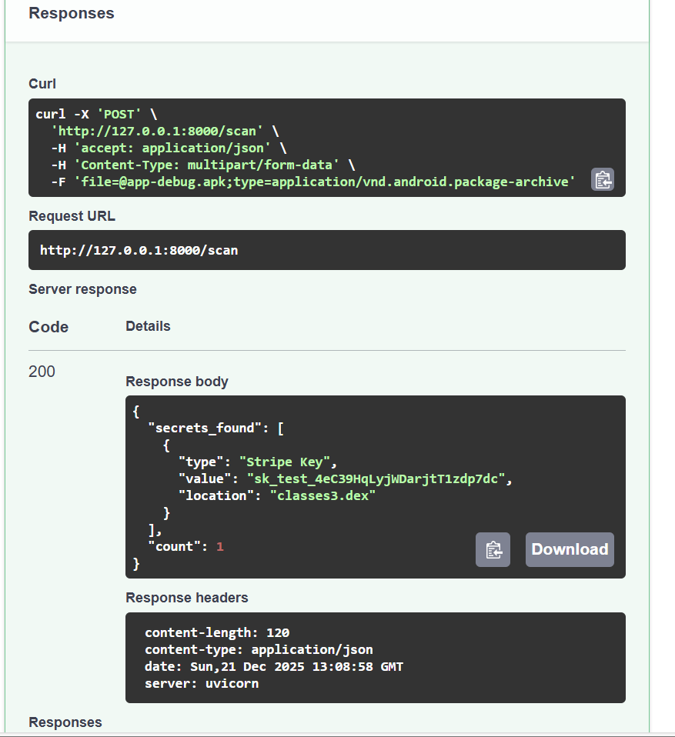

Interprétation du résultat
Le scanner a réussi une analyse profonde de l'APK et a identifié une vulnérabilité critique :
- Type de détection : Une clé privée de test Stripe (sk_test_...) a été trouvée.
- Localisation (classes3.dex) : C'est le point le plus important. Cela signifie que le scanner n'a pas seulement lu les fichiers de configuration simples (XML), mais qu'il a réussi à extraire le secret directement du code compilé Java/Kotlin.
- Gravité : Élevée. Même s'il s'agit d'une clé "test", cela démontre qu'un attaquant peut extraire des identifiants de paiement en décompilant l'application.

MicroService : CryptoCheck
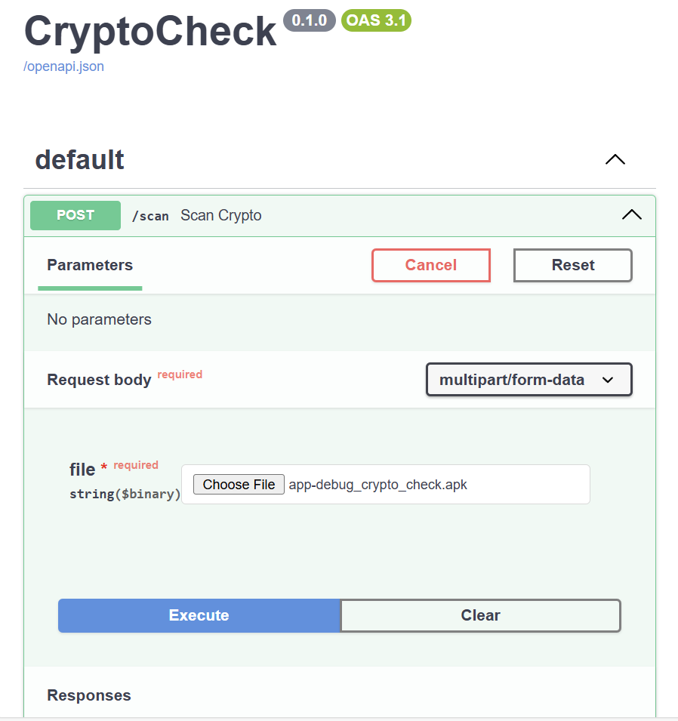
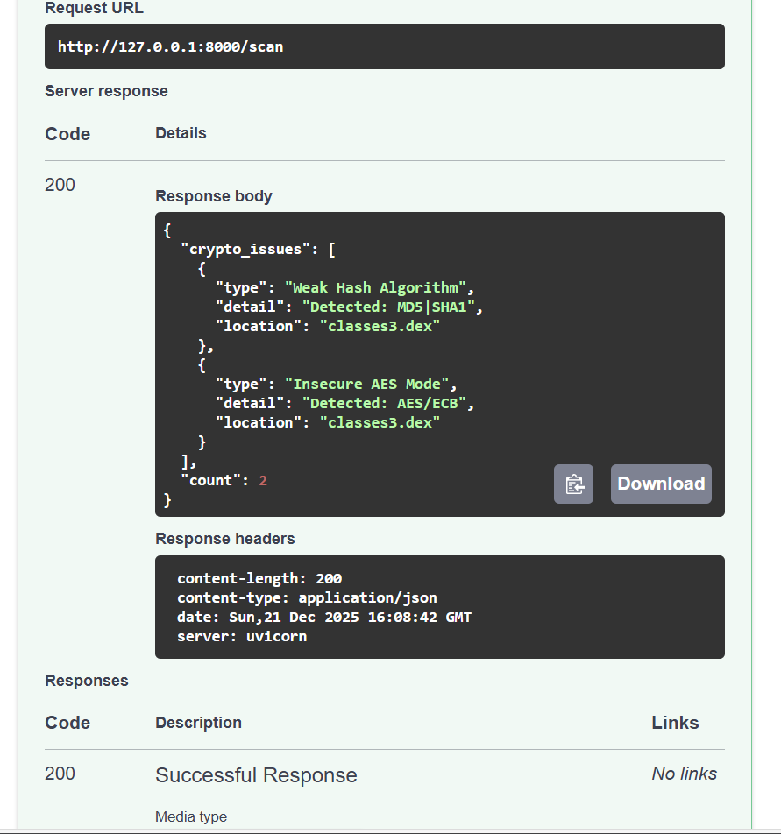
Interpreatation :

Résumé de l'Audit Cryptographique (Microservice 3)
L'analyse du fichier binaire classes3.dex a permis d'identifier deux failles de sécurité majeures qui compromettent la confidentialité et l'intégrité des données de l'utilisateur :
- Utilisation de Hashs Obsolètes (MD5/SHA1) : La détection de ces algorithmes indique une vulnérabilité critique face aux attaques par collision. Ils ne garantissent plus une protection fiable contre la falsification des données ou l'usurpation d'identité.
- Mode de Chiffrement Inadapté (AES/ECB) : L'usage du mode ECB contrevient aux standards OWASP Mobile (M2). Ce mode est structurellement non sécurisé car il ne masque pas les motifs de données, permettant à un attaquant d'analyser le contenu chiffré sans clé.
Conclusion : Ces pratiques de développement non sécurisées exposent l'application à des risques d'interception et de manipulation de données sensibles. Une migration vers SHA-256 et le mode AES-GCM est impérative.
MicroService : ReportGen
Body a tester :
{
"apk_scanner": {
"package": "com.test.vulnerable",
"dangerous_permissions": [
"android.permission.SEND_SMS",
"android.permission.READ_SMS",
"android.permission.READ_EXTERNAL_STORAGE"
],
"debuggable": true,
"allow_backup": true,
"exported_activities": [
"com.test.vulnerable.MainActivity",
"com.test.vulnerable.SecretActivity"
]
},
"secret_hunter": {
"secrets_found": [
{
"type": "Stripe Key",
"value": "sk_test_4eC39HqLyjWDarjtT1zdp7dc",
"location": "classes3.dex"
}
],
"count": 1
},
"crypto_check": {
"crypto_issues": [
{
"type": "Insecure AES Mode",
"detail": "Detected: AES/ECB",
"location": "classes3.dex"
},
{
"type": "Weak Hash Algorithm",
"detail": "Detected: MD5|SHA1",
"location": "classes3.dex"
}
],
"count": 2
}
}
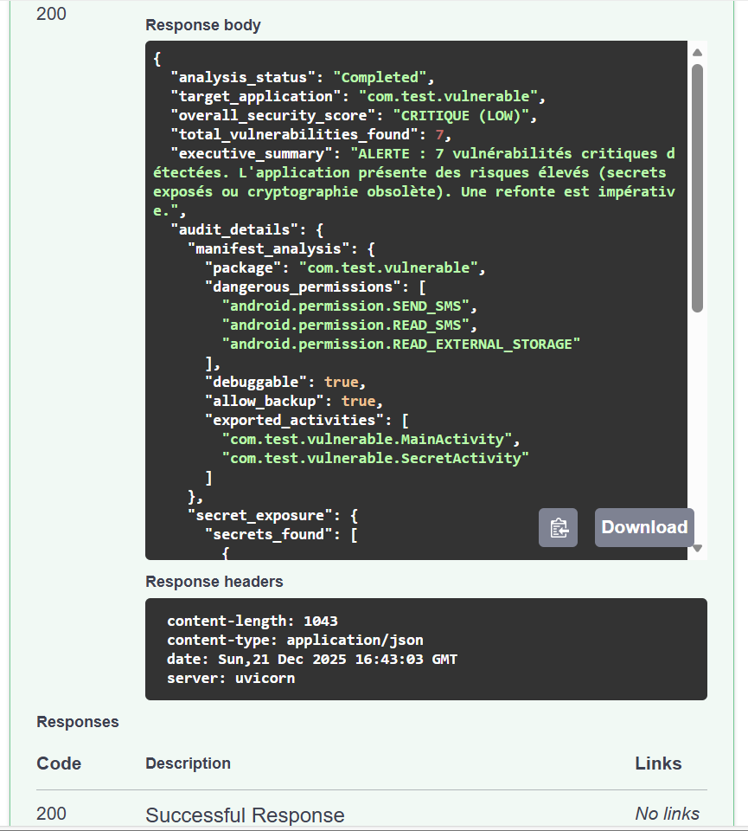

Analyse des résultats – ReportGen
Le rapport de sécurité généré par le microservice ReportGen indique que l’application com.test.vulnerable présente un niveau de sécurité critique. Au total, 7 vulnérabilités ont été détectées, ce qui expose l’application à des risques élevés.
L’analyse du manifeste Android révèle l’utilisation de permissions dangereuses, notamment l’accès aux SMS et au stockage externe. De plus, l’application est configurée en mode debuggable et autorise la sauvegarde des données (allowBackup activé), ce qui augmente fortement la surface d’attaque. La présence d’activités exportées non protégées constitue également un point d’entrée potentiel pour des applications malveillantes.
L’analyse de type SecretHunter a mis en évidence l’exposition d’une clé API Stripe directement dans le code de l’application. Ce type de faille est critique, car il peut permettre une utilisation frauduleuse du service associé.
Enfin, l’analyse cryptographique (CryptoCheck) a détecté l’utilisation de mécanismes cryptographiques non sécurisés, notamment le mode AES/ECB ainsi que des algorithmes de hachage faibles comme MD5 et SHA1, qui ne sont plus recommandés selon les standards de sécurité actuels.

Conclusion
Le rapport global confirme que l’application présente de graves failles de sécurité nécessitant des actions correctives immédiates. Une correction des configurations Android, la suppression des secrets exposés et la mise en place d’algorithmes cryptographiques robustes sont indispensables pour améliorer le niveau de sécurité global.
MicroService : FixSuggest
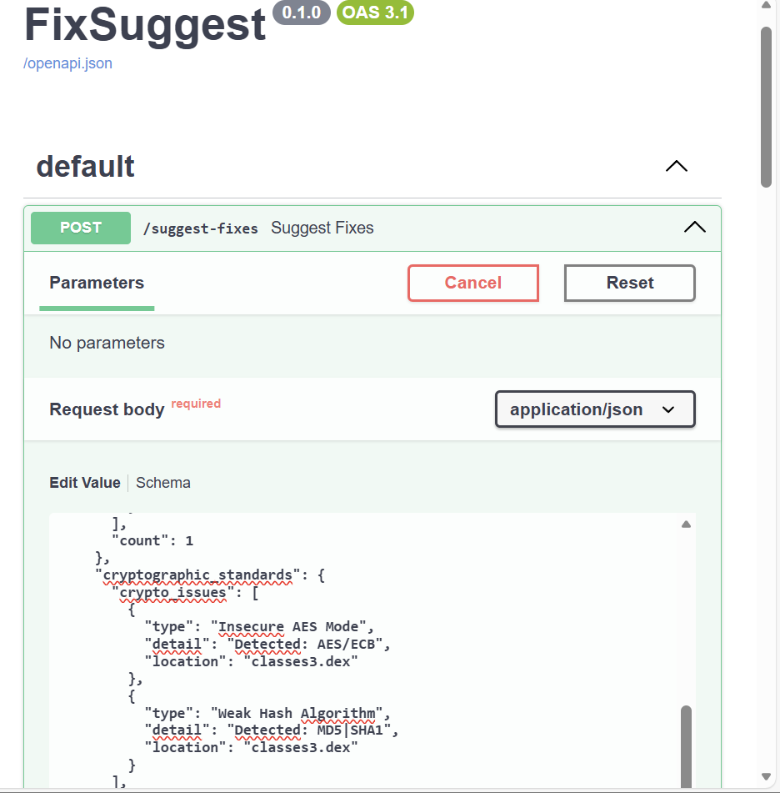
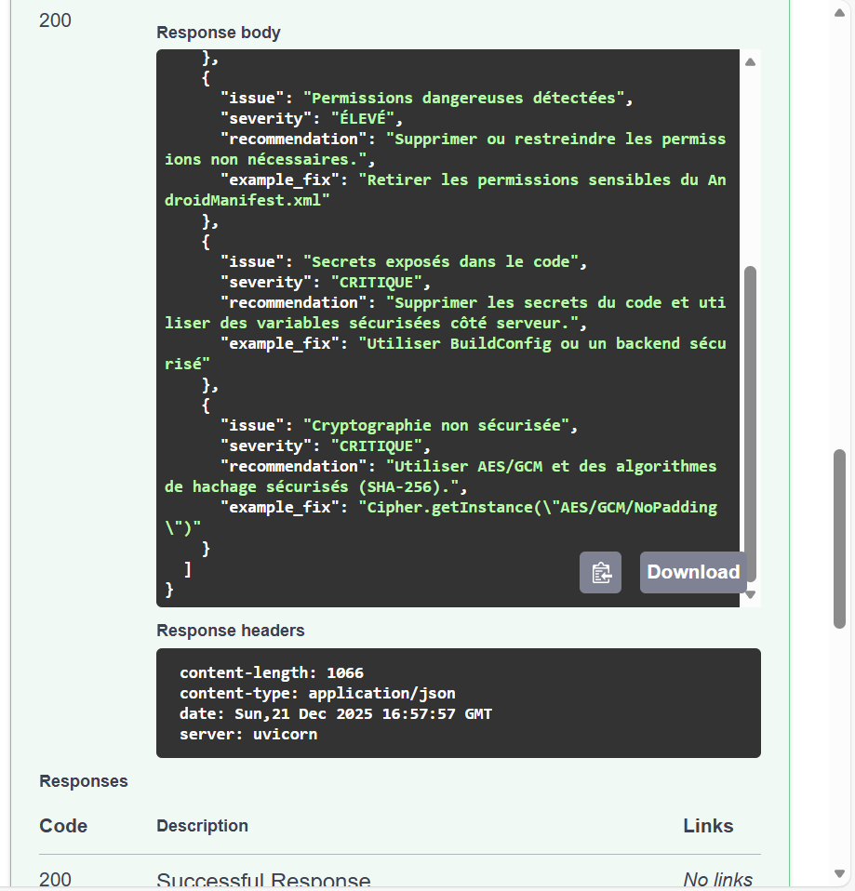

Interprétation des résultats – FixSuggest
Le microservice FixSuggest a généré cinq recommandations de correction à partir des vulnérabilités détectées lors de l’analyse de sécurité de l’application mobile.
Trois vulnérabilités sont classées critiques, notamment l’activation du mode debuggable, l’exposition de secrets sensibles dans le code, ainsi que l’utilisation de mécanismes cryptographiques non sécurisés. Ces failles représentent des risques majeurs, car elles peuvent faciliter l’analyse, l’exploitation ou le contournement des protections de l’application.
Une vulnérabilité de niveau élevé concerne l’utilisation de permissions dangereuses, qui doivent être strictement limitées au minimum nécessaire. Une autre vulnérabilité de niveau moyen est liée à l’autorisation de la sauvegarde des données de l’application, pouvant entraîner une exposition involontaire d’informations internes.
Pour chaque faille identifiée, FixSuggest propose une recommandation claire et concrète, accompagnée d’un exemple de correction directement applicable, principalement au niveau du AndroidManifest.xml ou de la configuration cryptographique.

Conclusion
Ces recommandations permettent de guider efficacement le développeur dans la correction des failles détectées et contribuent à renforcer significativement le niveau de sécurité global de l’application, conformément aux bonnes pratiques de sécurité mobile.

MicroService : NetworkInspector
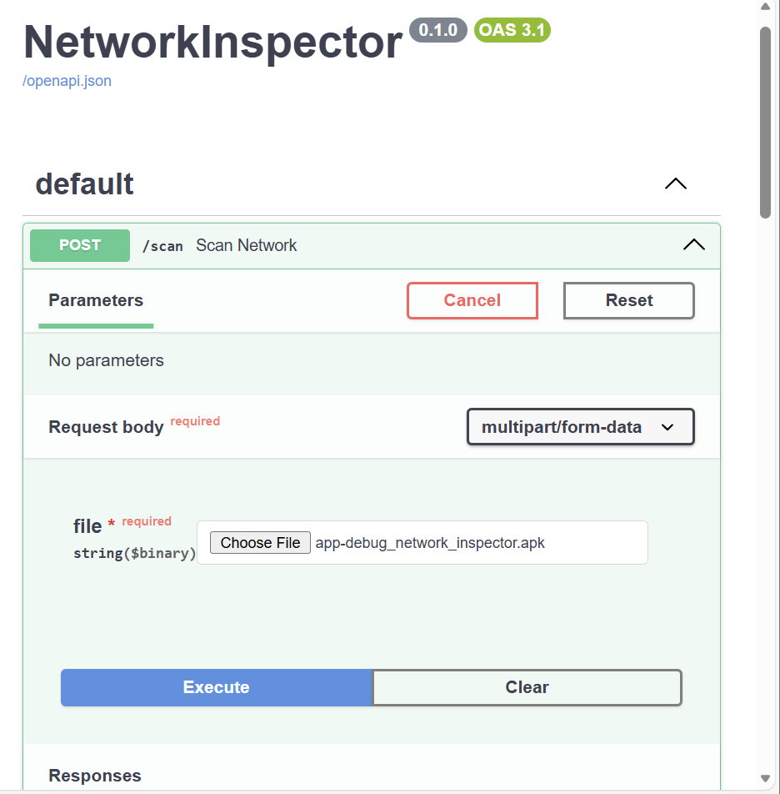
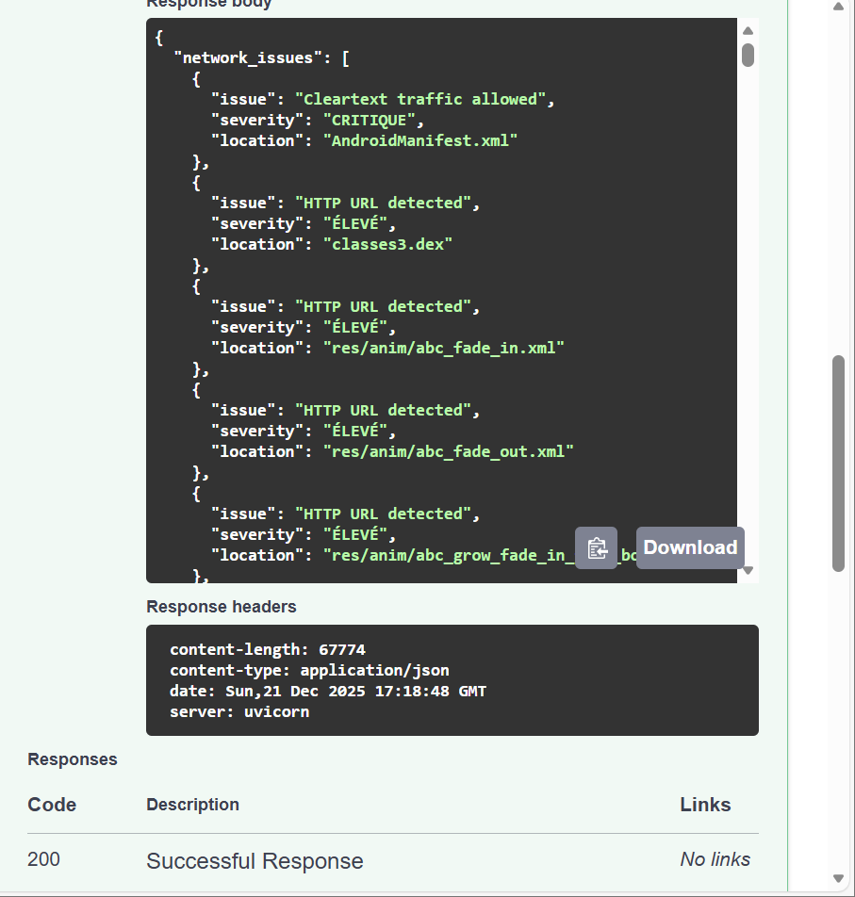

Interprétation courte
Le microservice NetworkInspector permet d’identifier les risques liés aux communications réseau d’une application mobile, notamment l’autorisation du trafic non chiffré et la présence d’URLs HTTP en clair. Cette analyse contribue à détecter des configurations réseau non sécurisées susceptibles d’exposer les données échangées.
MicroService : ci-connector
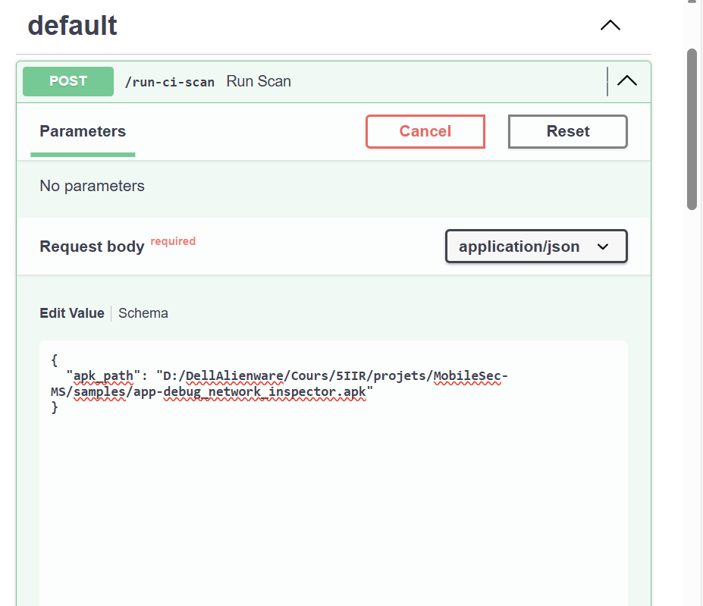
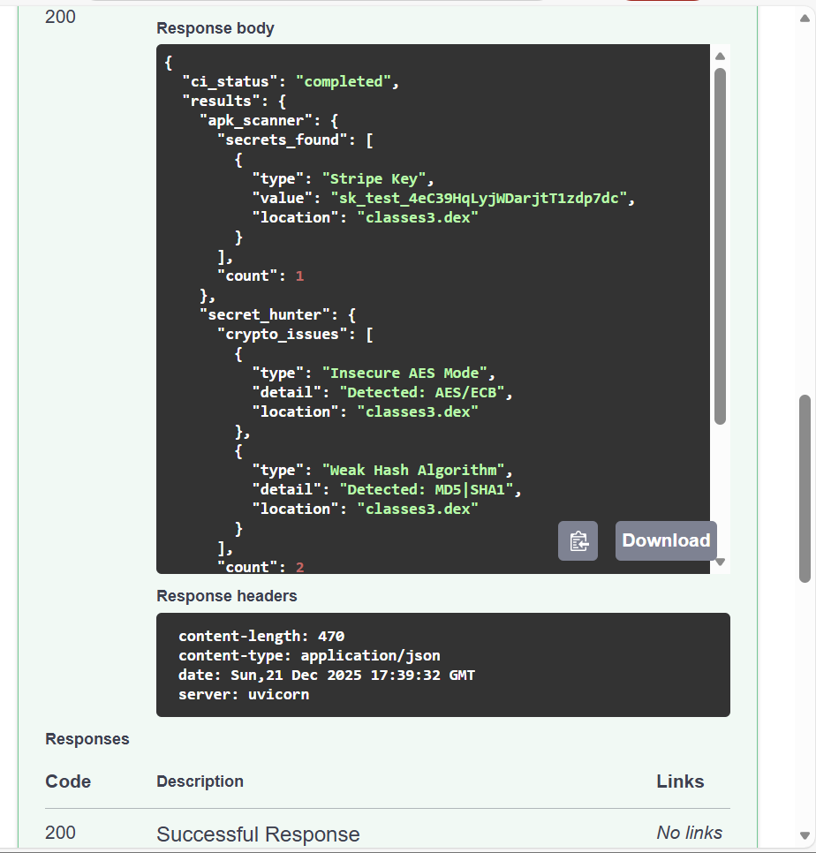

Interprétation courte :
Le microservice CIConnector permet d’intégrer automatiquement les analyses de sécurité MobileSec-MS dans un pipeline CI/CD. Il déclenche les scans à chaque modification du code, assurant une détection précoce des vulnérabilités et renforçant l’approche DevSecOps du proj

